MEDIENINFORMATION
OPEN MIND erfolgreich auf der AMB 2024
hyperMILL im Zentrum digitaler Prozesse
Wessling, 25. September 2024 – OPEN MIND blickt auf einen überaus erfolgreichen Auftritt auf der AMB in Stuttgart zurück. Mit Präsentationen der CAD/CAM-Suite hyperMILL und des Manufacturing Execution Systems Hummingbird-MES zeigte der Anbieter neben innovativen Funktionen für eine effiziente CAM-Programmierung auch Lösungen für digitalisierte Prozessketten und virtuelle Maschinen.
„Die Gespräche auf der AMB haben gezeigt, dass die Optimierung der zerspanenden Fertigung durch vernetzte digitalisierte Prozesse für viele Besucher eine Herausforderung darstellt, der sie sich aktuell stellen“, erklärt Claudio Jorio, Sales Director DACH and Global Reseller der OPEN MIND Technologies AG. „Mit dem Fokus, die digitalen Möglichkeiten einer vollumfänglichen Prozesskette aufzuzeigen, lagen wir goldrichtig. Durch die Integration von hyperMILL in das Hummingbird-MES können wir jeden Teilprozess unserer Kunden virtuell abbilden und adaptieren.“
Zu den auf die tägliche Praxis bezogenen Themenschwerpunkten gehörten die hyperMILL TURNING Solutions. Eine der Neuerungen dieses Dreh-Fräs-Softwarepakets diente zugleich zur Erläuterung der Arbeit mit digitalen Zwillingen: Drehmaschinen mit Revolver und Siemens-Steuerung werden im hyperMILL VIRTUAL Machining mit allen Werkzeugen detailgetreu abgebildet. Die Bestückung ist so Teil der NC-Code-Simulation.

Verfügbares Bildmaterial
Folgendes Bildmaterial steht druckfähig im Internet zum Download bereit:
https://kk.htcm.de/press-releases/open-mind/

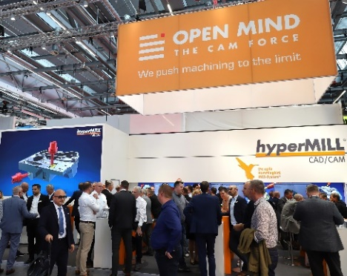  Quelle: OPEN MIND  Der Messestand von OPEN MIND auf der AMB war stark frequentiert. | 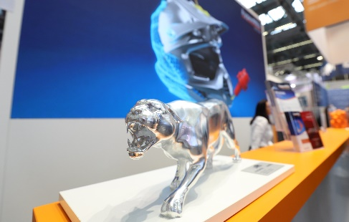  Quelle: OPEN MIND  Einer der „Hingucker“ am Messestand: Ein Panther aus Aluminium.

Verfügbares Videomaterial
Folgendes Videomaterial finden Sie in unserem YouTube-Kanal:
https://youtu.be/aEAK8RGX1GY
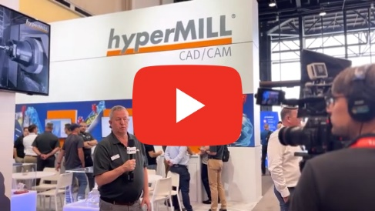
Quelle: OPEN MIND

Erfolgreiche Messen für OPEN MIND: AMB in Stuttgart und IMTS in Chicago

Über die OPEN MIND Technologies AG
Die OPEN MIND Technologies AG ist einer der weltweit führenden Hersteller von leistungsstarken CAD/CAM-Lösungen für die maschinen- und steuerungsunabhängige Programmierung.
OPEN MIND entwickelt bestens abgestimmte CAD/CAM-Lösungen mit einem hohen Anteil an einzigartigen Innovationen für deutlich mehr Performance – bei der Programmierung und in der zerspanenden Fertigung. hyperMILL ist eine modulare CAD/CAM-Komplettlösung, die modernste CAM-Technologien auf der eigenen CAD-Plattform bereitstellt: von 2,5D-, 3D-, 5-Achs- und Drehstrategien bis zu Lösungen für die additive Fertigung sowie HSC- und HPC-Bearbeitungen. Ob Automatisierung, Simulation oder virtuelle Maschine – zukunftsweisende Technologien erweitern die Produktpalette und ermöglichen durchgängige digitale Prozessketten. Spezialapplikationen, das perfekte Zusammenspiel mit allen gängigen CAD-Lösungen sowie ein kundenorientiertes Serviceangebot vervollständigen das Leistungsspektrum.
hyperMILL zählt laut dem „NC Market Analysis Report 2024“ von CIMdata international zu den Top 4 CAD/CAM-Lösungen. Die innovativen CAD/CAM-Technologien erfüllen höchste Anforderungen im Werkzeug-, Formen- und Maschinenbau, in der Automobil-, Aerospace- und Halbleiterindustrie sowie in der Medizintechnik.
Durch die Mehrheitsbeteiligung an dem Manufacturing Execution System-Hersteller (MES) Hummingbird erweitert OPEN MIND sein Produktportfolio als CAD/CAM-Entwickler und verstärkt das Angebot für vernetzte digitalisierte Fertigungsprozesse.
OPEN MIND ist auf allen Kontinenten mit eigenen Tochtergesellschaften sowie qualifizierten Vertriebspartnern präsent und gehört zur Mensch und Maschine Unternehmensgruppe.

Hauptsitz:
OPEN MIND Technologies AG, Argelsrieder Feld 5, 82234 Weßling, Deutschland
Tel.: +49 8153 933-500, Fax: +49 8153 933-501
E-Mail: Info@openmind-tech.com, Homepage: www.openmind-tech.com

Ansprechpartner für die Presse:
HighTech communications GmbH
Brigitte Basilio
Brunhamstraße 21
81249 München
Deutschland
Tel.: +49 89 500778-20
E-Mail: b.basilio@htcm.de
Homepage: www.htcm.de

